ЕДИНАДЕСЕТИ МАЙ – НАШИЯТ ПАТРОНЕН ПРАЗНИК !

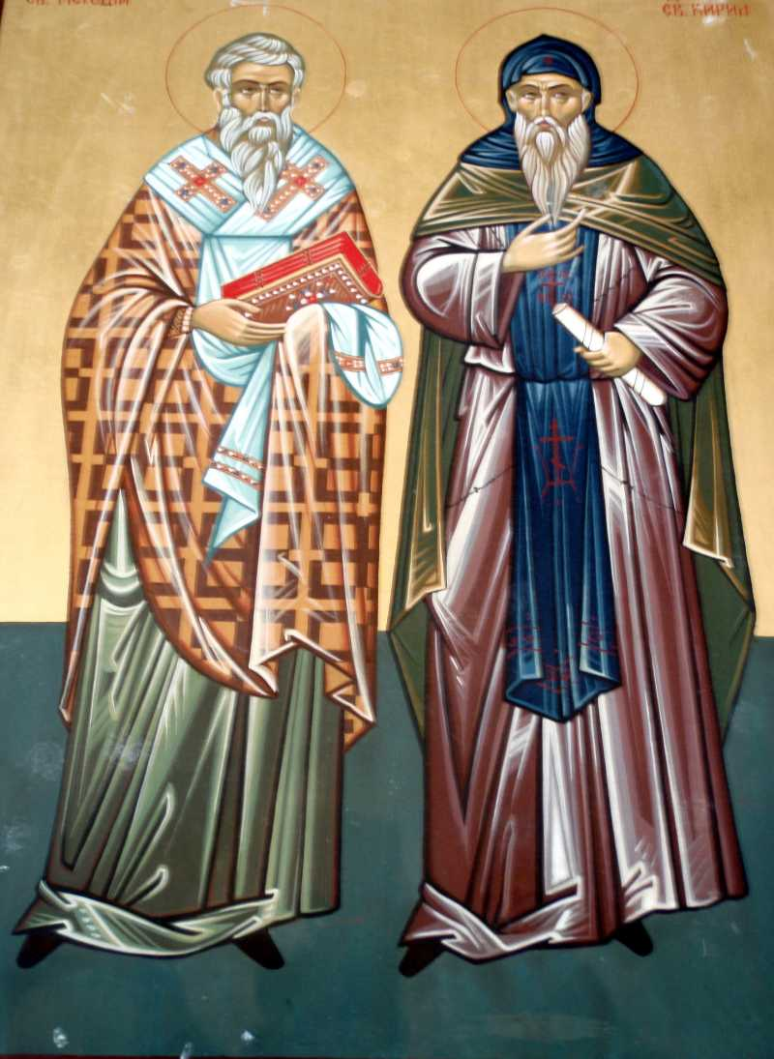
През Възраждането 11 май се утвърждава като важен ден от празничната система на българите – Ден за почит на светите братя Кирил и Методий. Още в ранното средновековие 11 май е определен за ден в памет на славянските първоучители, защото тяхното дело ги обединява в едно и те са равни по достойнство.
Първите известни свидетелства за честването на празника са открити в арменска летопис от 1813г., където се споменава за честване на светите братя на 22 май 1803г. в Шумен.
За първи път на 11 май 1851г. в епархийското училище „Св.св. Кирил и Методий“ в град Пловдив по инициатива на Найден Геров се организира празник на Кирил и Методий – създатели на глаголицата. Денят 11 май не е случайно избран от Найден Геров – това е общият църковен празник на двамата светии.
Славянските първоучители, братята Кирил и Методий, са канонизирани като светци от Българската православна църква. Считани са за равноапостоли. Обявени са от папата за покровители на Европа.
Православната църква ги тачи като Светите Седмочисленици.
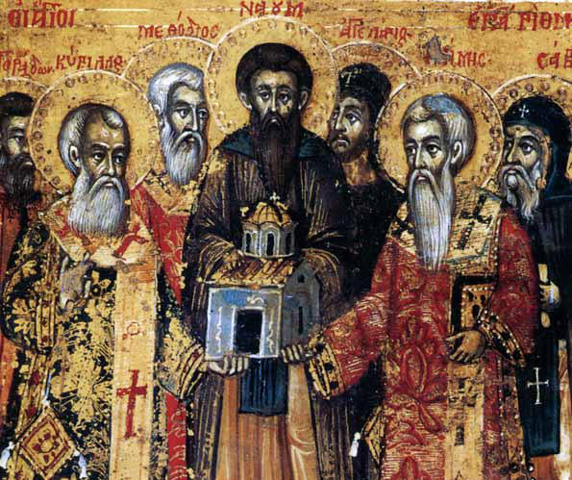
Известна истина е, че истинският характер на един народ се разкрива по време на големи изпитания. През последните месеци видяхме, че ние, българите, имаме силен характер.
Не случайно нашите небесни покровители са Светите братя равноапостолите Кирил и Методий. Те бдят над нашето училище. Затова на 11 май отдаваме преди всичко почит на тях, както и на всички останали.
Досега празникът на нашето училище – 11 май, винаги е бил ден с много младост, еуфория, музика и веселие. Тази година всичко е мирно и тихо. Един микроскопичен враг преобърна живота на целия свят и ни вкара в друг режим. Друг режим на мислене, друг режим на работа, друг режим на празнуване.
Знаем, че всички ние ще запомним този празник на 11 май 2020 година много добре.
Пожелаваме най – вече желязно здраве, житейски успехи и щастливи преживявания в тесен кръг!
Нека пролетта донесе на всички свежест и увереност в по – доброто бъдеще!

IV „Б“ КЛАС
УЧИТЕЛИ: РУМЯНА ПРОФИРОВА
РАДОСТИНА КИРЧЕВА

